EXAMEN SCHEIKUNDE VWO 2016, EERSTE TIJDVAK, opgaven
Bij dit examen hoort een uitwerkbijlage. Dit examen bestaat uit 23 vragen.
Voor dit examen zijn maximaal 69 punten te behalen.
Voor elk vraagnummer staat hoeveel punten met een goed antwoord behaald kunnen worden.
Als bij een vraag een verklaring, uitleg, berekening of afleiding gevraagd wordt, worden aan het antwoord meestal geen punten toegekend als deze verklaring, uitleg, berekening of afleiding ontbreekt.
Geef niet meer antwoorden (redenen, voorbeelden e.d.) dan er worden gevraagd. Als er bijvoorbeeld twee redenen worden gevraagd en je geeft meer dan twee redenen, dan worden alleen de eerste twee in de beoordeling meegeteld.

Nitromusks 2016-I(I)
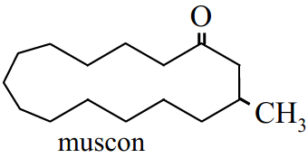
Muskus is een belangrijke geur die onderdeel uitmaakt van vrijwel alle parfums. Al ver voor het begin van onze jaartelling werd er gehandeld in muskus. Door het geringe aanbod was natuurlijke muskus altijd uiterst kostbaar. De belangrijkste geurstof in muskus is muscon, een stof met de molecuulformule C₁₆H₃₀O. De structuurformule van muscon is hiernaast schematisch weergegeven.
2p 1 Geef aan of er spiegelbeeldisomeren mogelijk zijn bij muscon.
Licht je antwoord toe aan de hand van bovenstaande schematische structuurformule.
De productie van synthetische muscon is nooit van de grond gekomen. Het rendement van de voorgestelde bereidingswijzen was steeds erg laag, mede vanwege het grote aantal tussenstappen. Ook kwamen goedkopere vervangers voor muscon beschikbaar: de nitromusks. De nitromusks zijn eenvoudig te bereiden uit goedkope grondstoffen. Zo kan muskxyleen (MX) worden bereid in slechts twee stappen die in figuur 1 zijn weergegeven.
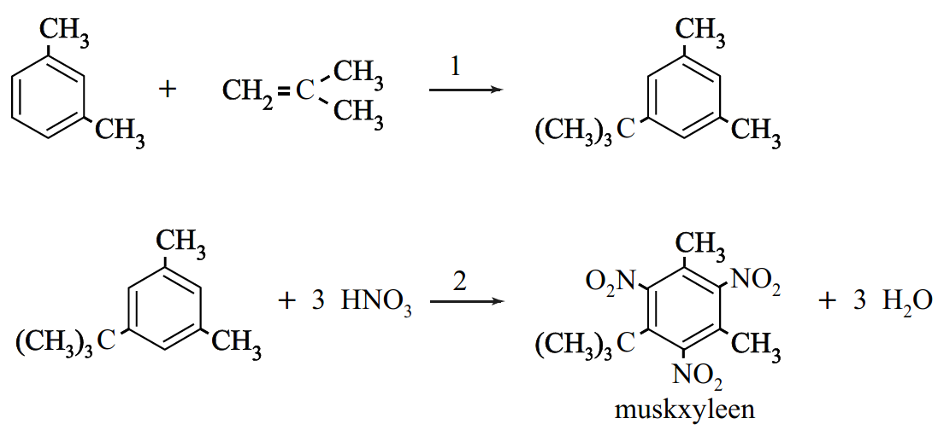
figuur 1
In stap 1 uit figuur 1 laat men 1,3-dimethylbenzeen reageren met methylpropeen. Deze omzetting heeft een rendement van 75%. Vervolgens laat men de ontstane stof na zuivering reageren met geconcentreerd salpeterzuur tot MX en water. Deze tweede stap heeft een rendement van 88%.
4p 2 Bereken de E-factor voor deze bereiding van MX uit 1,3-dimethylbenzeen. De molaire massa van MX bedraagt 297,3 g mol^{–1}. Neem aan dat bij de zuivering geen stof verloren gaat.
MX hecht goed aan textiel, waardoor de geur lang blijft hangen. MX is hydrofoob. Daarom is het opmerkelijk dat MX goed hecht aan bijvoorbeeld katoen. Katoen bestaat vooral uit cellulose. Van katoen is bekend dat het goed water kan binden. Het blijkt dat de binding aan katoen vooral door de in MX aanwezige ~NO₂ groepen plaatsvindt. Met behulp van Lewisstructuren kan worden verklaard waarom MX goed hecht aan katoen. Op de uitwerkbijlage die bij dit examen hoort, zijn een nitrogroep van MX en een gedeelte van een molecuul cellulose schematisch en onvolledig weergegeven.
3p 3 Geef op de uitwerkbijlage de Lewisstructuur van de nitrogroep van MX en de bovenste OH groep van cellulose. Geef in de tekening formele en partiële ladingen aan. De weergegeven Lewisstructuren moeten voldoen aan de octetregel.
Het bleek dat nitromusks kunnen worden aangetoond in oppervlaktewater en in het vetweefsel van vissen en mensen. Omdat nitromusks ervan worden verdacht kankerverwekkend te zijn, is het gebruik sterk teruggedrongen.
Uit kwalitatief onderzoek aan vissen bleek dat MX wordt opgenomen uit het water via de huid, waarna het zich in het onderhuids vetweefsel ophoopt.
Onderzoekers stelden de hypothese op dat MX de huid in beide richtingen kan passeren. Het verdelingsevenwicht van MX in het water en in het vetweefsel kan worden voorgesteld als:
MX (aq) $⇌$ MX (vet)
2p 4 Beschrijf welk onderzoek moet worden uitgevoerd om de hypothese te toetsen. Geef ook aan welke uitkomst van dit onderzoek de hypothese zou bevestigen.
Op basis van modelproeven leidden de onderzoekers af dat de waarde van de evenwichtsconstante K van bovengenoemd evenwicht ongeveer 4·10³ moest bedragen. Om deze waarde te toetsen, werd een kwantitatief onderzoek aan vissen uitgevoerd. In een aquarium werden vissen blootgesteld aan een constant gehalte MX van 22,5 nanogram MX per liter. Men stelde vast dat [MX (vet)] in het vetweefsel van de vissen aanvankelijk snel steeg, maar zich na enige tijd stabiliseerde bij 105 microgram MX per liter vet.
2p 5 Ga met behulp van een berekening na of deze waarde redelijk in overeenstemming is met de voorspelde waarde van K.

Heet 2016-I(II)
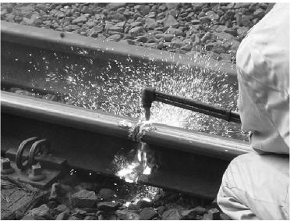
Voor het snijden van ijzeren voorwerpen zoals spoorrails worden snijbranders gebruikt. In een snijbrander wordt vrijwel altijd acetyleen (ethyn, C₂H₂) gebruikt in combinatie met zuivere zuurstof. Met deze ethyn-zuurstofvlam kan een vlamtemperatuur van ruim boven het smeltpunt van ijzer worden bereikt. Andere koolwaterstoffen zoals ethaan (C₂H₆) zijn onbruikbaar voor het snijden van ijzer door een te lage vlamtemperatuur.
De temperatuur die een vlam maximaal kan bereiken, hangt vooral af van twee factoren:
- de reactiewarmte van de verbranding van de brandstof;
- welke verbrandingsproducten ontstaan en in welke hoeveelheden.
Als aangenomen wordt dat ethyn volledig verbrandt, ontstaan koolstofdioxide en waterdamp. Wanneer verlies van energie naar de omgeving wordt verwaarloosd, wordt de vrijkomende energie uitsluitend gebruikt om koolstofdioxide en waterdamp te verwarmen. Met behulp van de reactiewarmte van de verbranding (de verbrandingswarmte) van ethyn en de soortelijke warmtes van koolstofdioxide en water kan de temperatuurstijging van het gasmengsel berekend worden. Bij volledige verbranding van ethyn zou de maximale temperatuur van de vlam boven 7·10³ K liggen.
De soortelijke warmte van een stof kan worden gedefinieerd als het aantal joule dat nodig is om 1 g stof 1 K in temperatuur te laten stijgen.
4p 6 Laat met behulp van een berekening zien dat bij volledige verbranding van ethyn een temperatuurstijging van meer dan 7·10³ K wordt bereikt. Neem aan dat alle energie wordt gebruikt om de ontstane waterdamp en koolstofdioxide te verwarmen. Maak onder andere gebruik van de volgende gegevens:
- de verbrandingswarmte van ethyn waarbij water als waterdamp vrijkomt, bedraagt –1,26·10⁶
J mol^{–1};
- de soortelijke warmte van waterdamp bedraagt 2,8 J g^{–1} K^{–1};
- de soortelijke warmte van koolstofdioxidegas bedraagt 1,3 J g^{–1} K^{–1}.
De berekende waarde van de temperatuur van de ethyn-zuurstofvlam is veel hoger dan de temperatuur die in werkelijkheid gehaald wordt. De grote afwijking tussen de berekende en de gemeten vlamtemperatuur kan worden verklaard uit de chemische eigenschappen van onder andere waterdamp.
Als waterdamp wordt verhit, blijkt water namelijk te ontleden in waterstof en zuurstof. In diagram 1 is weergegeven welk percentage van de watermoleculen is ontleed afhankelijk van de temperatuur.
diagram 1
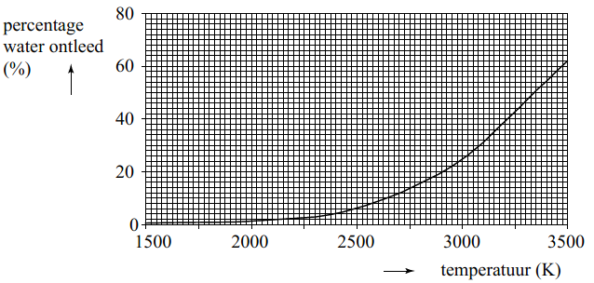
Tussen 2000 K en 3500 K is de ontleding van waterdamp een evenwicht.
4p 7 Geef de evenwichtsvoorwaarde van dit evenwicht en leg met behulp van diagram 1 uit hoe de waarde van de evenwichtsconstante K verandert als de temperatuur stijgt.
Uit metingen blijkt dat bij de reactie van ethyn met zuurstof vooral koolstofmonoöxide en waterstof worden gevormd.
3p 8 Bereken de reactiewarmte per mol ethyn van de reactie waarbij ethyn met zuurstof reageert tot koolstofmonoöxide en waterstof.
Gebruik Binas-tabel 57.
Op basis van de aanname dat de verbrandingsproducten van de ethyn-zuurstofvlam CO en H₂ zijn, kan worden berekend dat dan een temperatuurstijging van ruim 3·10³ K bereikt wordt.
De temperatuurstijging die kan worden bereikt met een ethaan-zuurstofvlam, waarbij ook CO en H₂ ontstaan, is lager dan van de ethyn-zuurstofvlam.
Dit wordt onder andere veroorzaakt doordat bij de ethaan-zuurstofvlam meer mol gas moet worden verwarmd. Ook is de reactiewarmte lager. Op de uitwerkbijlage bij dit examen zijn twee energiediagrammen weergegeven. Hierin zijn de energieniveaus van de niet-ontleedbare stoffen en de reactieproducten al aangegeven.
3p 9 Maak op de uitwerkbijlage de energiediagrammen voor beide reacties af zodat duidelijk wordt waarom de reactiewarmte van de ethaan-zuurstofvlam lager is dan die van de
ethyn-zuurstofvlam. Gebruik Binas-tabel 57B.
Geef in de diagrammen het volgende aan:
- de ontbrekende energieniveaus van de beginstoffen;
- de molecuulformules en coëfficiënten van de reacties.

Biogasfabricage uit afval 2016-I(III)
Methaan uit aardgas levert in Nederland per jaar ongeveer 1,5·10¹⁸ J aan energie. In 2007 werd in het rapport ‘Vol gas vooruit!’ het doel gesteld dat op korte termijn 3,0% van deze energie wordt geleverd door biogas. Biogas ontstaat wanneer biomassa door een mengsel van bacteriën wordt afgebroken onder zuurstofarme omstandigheden. De hoofdbestanddelen van biogas zijn koolstofdioxide en methaan.
De reactiewarmte bij de verbranding van biogas bedraagt gemiddeld –2,0·10⁷ J m^{–3}. Deze energiewaarde kan vooral worden toegeschreven aan het aanwezige methaan.
Hieronder is een reactievergelijking voor het totale proces van de vorming van biogas uit biomassa weergegeven. Voor biomassa wordt de verhoudingsformule C_{c}H_{h}O_{o}N_{n}S_{s} gebruikt.
C_{c}H_{h}O_{o}N_{n}S_{s} + y H₂O → x CH₄ + n NH₃ + s H₂S + (c-x) CO₂
x= 0,125(4c+h−2o−3n+2s)
y=0,250(4c−h−2o+3n+2s)
Een bepaalde fractie biomassa kan worden voorgesteld met de volgende verhoudingsformule: C₃₈H₆₀O₂₆N₃.
5p 10 Bereken hoeveel ton van deze biomassa moet worden vergist tot biogas om bovengenoemde doelstelling te bereiken. Maak onder andere gebruik van de volgende gegevens:
- de molaire massa van C₃₈H₆₀O₂₆N₃ bedraagt 975 g mol^{–1};
- biogas bevat 46 vol% methaan;
- het molair volume bedraagt 2,4·10^{–2} m³ mol^{–1}.
Biomassa bestaat voornamelijk uit koolhydraten, vetten en eiwitten. De vorming van biogas uit biomassa gebeurt in vier stappen. Deze stappen verlopen tegelijkertijd.
Stap 1: hydrolyse. Tijdens deze stap worden de koolhydraten, eiwitten en vetten met behulp van enzymen buiten de bacteriecellen afgebroken tot suikers, aminozuren, vetzuren en glycerol. De producten van de hydrolyse worden door bacteriën opgenomen.
4p 11 Geef de reactievergelijking in structuurformules voor de hydrolyse van het eiwitfragment
~ Ala – Ser – Met tot ~ Ala en de losse aminozuren.
Stap 2: verzuring. De in stap 1 gevormde stoffen worden in de bacteriën omgezet tot zuren en alcoholen. Hierbij ontstaan tevens waterstof en koolstofdioxide. Als bijproducten worden ammoniak en waterstofsulfide (H₂S) gevormd.
2p 12 Geef aan uit welke soort(en) stof(fen) die na stap 1 aanwezig zijn in het reactiemengsel, ammoniak en waterstofsulfide kunnen worden gevormd. Licht je antwoord toe.
Stap 3: azijnzuurvorming. Zogenoemde azijnzuurvormende bacteriën zetten de in stap 2 gevormde zuren en alcoholen met water om tot ethaanzuur en waterstof. Als in een zuur of alcohol een oneven aantal C atomen aanwezig is, ontstaat hierbij tevens CO₂. Bij een even aantal C atomen ontstaat geen CO₂. De reacties in stap 3 kunnen worden voorgesteld als evenwichtsreacties.
3p 13 Geef de reactievergelijking voor de omzetting van hexaanzuur in stap 3.
In stap 4 wordt door methaanvormende bacteriën ten slotte methaan en CO₂ gevormd. Hierbij verbruiken ze het in stap 2 gevormde waterstof. In sommige bronnen van biomassa, zoals havenslib, zijn veel sulfaationen aanwezig. De aanwezigheid van sulfaat-afbrekende bacteriën in een reactor kan dan de methaanproductie verminderen. Deze bacteriën verbruiken namelijk het aanwezige waterstof om sulfaationen om te zetten tot H₂S. De vergelijking van de halfreactie van het sulfaation is hieronder weergegeven.
SO₄^{2–} + 10 H⁺ + 8 e– → H₂S + 4 H₂O
2p 14 Leid met behulp van de vergelijkingen van de halfreacties de totale reactievergelijking af voor deze bacteriële omzetting van SO₄^{2–} tot H₂S. Gebruik Binas-tabel 48.
Het gevormde H₂S en het tevens aanwezige HS– zijn bij een hoge concentratie giftig voor de methaanvormende bacteriën.
Om het remmende effect van H₂S en HS– op de methaanproductie te onderzoeken werd in een laboratoriumopstelling de methaanproductie van methaanvormende bacteriën bepaald na toevoeging van verschillende hoeveelheden Na₂S. Dit experiment werd uitgevoerd bij drie pH-waarden, die met behulp van buffers werden ingesteld. De overige omstandigheden werden constant gehouden. In diagram 1 is het resultaat van de metingen weergegeven.

diagram 1
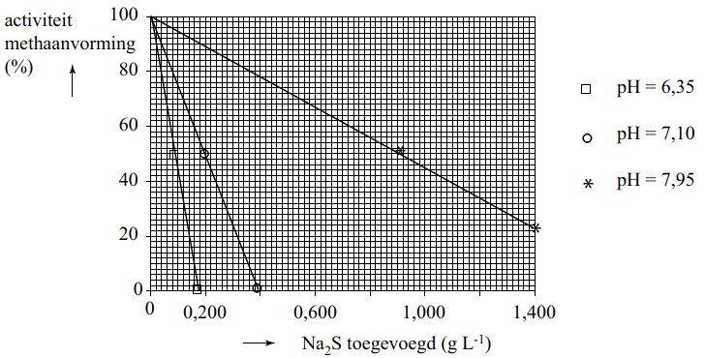
*
Bij de gebruikte pH-waarden worden de opgeloste S^{2–} ionen volledig omgezet tot H₂S en HS–.
In de oplossing stelt zich het volgende evenwicht in:
H₂S + H₂O $⇌$ H₃O⁺ + HS–
3p 15 Leg met behulp van diagram 1 uit welk deeltje de methaanvorming het sterkst remt: H₂S of HS–.
Bij pH = 7,10 is een afname van 50% van de methaanvorming gemeten na het toevoegen van 0,20 g Na₂S per liter. Berekend kan worden dat dan de concentratie H₂S 0,041 g L^{–1} bedraagt.
Bij pH = 7,95 is dezelfde afname van de methaanvorming gemeten na het toevoegen van 0,90 g Na₂S per liter. Hoewel in deze proef meer Na₂S is toegevoegd, is er toch ongeveer evenveel H₂S aanwezig als in de genoemde proef bij pH = 7,10.
5p 16 Bereken hoeveel gram H₂S per liter in de reactor bij pH = 7,95 aanwezig is, wanneer 0,90 g Na₂S per liter is toegevoegd (T = 298 K, p = p₀). Neem aan dat het H₂S in de reactor geheel is opgelost in water.

99,999999999% zuiver silicium 2016-I(IV)
Chips voor elektronica worden gemaakt van dunne ronde schijven zeer zuiver silicium, wafers genoemd. Het benodigde silicium wordt gewonnen uit de steensoort kwartsiet. Hieruit kan silicium worden verkregen met een zuiverheid van ruim 98%. Dit wordt metallurgical-grade silicium (MGS) genoemd. MGS dient als grondstof voor de bereiding van electronical grade silicium (EGS), dat een zuiverheid heeft van 99,999999999%. Het productieproces van EGS uit MGS staat in de uitwerkbijlage die bij dit examen hoort in een onvolledig blokschema weergegeven.
In reactor R1 reageert MGS met HCl. Hierbij wordt het silicium uit MGS omgezet tot SiHCl₃ en waterstof. Het HCl reageert hierbij volledig.
2p 17 Geef de vergelijking voor de reactie van Si (uit MGS) en HCl tot SiHCl₃ en waterstof.
Behalve SiHCl₃ en waterstof ontstaan nog allerlei andere reactieproducten in R1. De voornaamste reactieproducten en hun kookpunten staan vermeld in tabel 1. De siliciumverbindingen die in R1 worden gevormd, hebben verschillende kookpunten. Dit kan worden verklaard aan de hand van de sterkte van de bindingen tussen de moleculen. Tussen de moleculen van een aantal van de in tabel 1 genoemde stoffen is een dipool-dipoolbinding aanwezig. Deze binding wordt veroorzaakt door de aanwezigheid van één of meer polaire Si–Cl atoombindingen.

tabel 1
Atoomsoorten in MGS | Kookpunt (K) | Reactieproduct na reactie met HCl | Kookpunt (K)
Si | 3538 | SiH₃Cl | 243
 |  | SiH₂Cl₂ | 281
 |  | SiHCl₃ | 306
 |  | SiCl₄ | 331
Al | 2792 | AlCl₃ | 466
Fe | 3134 | FeCl₂ | 1296
 |  | FeCl₃ | 589
2p 18 Leg uit bij welke van de in tabel 1 genoemde siliciumverbindingen dipool-dipoolbindingen tussen de moleculen aanwezig zijn in de zuivere stof.
2p 19 Leg uit welke soort binding(en) tussen de moleculen van de siliciumverbindingen de grootste bijdrage levert (leveren) aan de hoogte van het kookpunt.
De in R1 ontstane stoffen AlCl₃, FeCl₂ en FeCl₃ worden in R1 al direct afgevoerd als afval. Het mengsel van gassen en vloeistoffen dat overblijft, wordt in S1 gedestilleerd bij 308 K. In alle destillatiestappen in dit proces komt (komen) de stof(fen) met het laagste kookpunt boven uit de destillatiekolom.
In S2 wordt het uit S1 afkomstige mengsel gedestilleerd bij 303 K, waardoor zeer zuiver SiHCl₃ wordt verkregen.
In reactor R2 wordt het SiHCl₃ met waterstof weer omgezet tot gasvormig silicium en HCl. In R2 vindt dus de omgekeerde reactie plaats van R1. Het silicium rijpt hierbij op een kristallisatiekern van zeer zuiver silicium. Zo ontstaat een staaf vast silicium (EGS).
SiHCl₃ reageert in R2 echter ook met het in R2 gevormde HCl, waarbij SiCl₄ en H₂ ontstaan. In R2 reageert niet al het SiHCl₃ met H₂, waardoor slechts een rendement van 30% wordt behaald.
In S3 wordt het gasmengsel afkomstig uit S2 en R2 gebracht. In S3 worden waterstof en HCl gescheiden van de siliciumverbindingen. De siliciumverbindingen worden weer teruggevoerd in het proces.
In S4 worden waterstof en HCl van elkaar gescheiden, waarna ze elk worden teruggevoerd in het proces.
Het SiCl₄ afkomstig uit S1 wordt niet teruggevoerd in het proces.
In het proces wordt geen H₂ van buiten aangevoerd.
5p 20 Vul het blokschema op de uitwerkbijlage aan door in het blokschema de ontbrekende pijlen te tekenen. Geef bij alle pijlen de ontbrekende stofstromen aan met de volgende nummers:
1 | SiH₃Cl | 4 | SiCl₄
2 | SiH₂Cl₂ | 5 | H₂
3 | SiHCl₃ | 6 | HCl
Het silicium (EGS) dat volgens dit proces ontstaan is, is nog niet bruikbaar als materiaal voor computerchips. De kristalstructuur bevat nog te veel onregelmatigheden.
Een van de meest schadelijke verontreinigingen in silicium voor chips is het element boor. De aanwezigheid van deeltjes boor heeft invloed op de roosteropbouw en de geleidbaarheid van het silicium.
2p 21 Geef twee aspecten waarom de aanwezigheid van boor gevolgen heeft voor de roosteropbouw van het silicium.

Om het gevormde EGS nog verder te zuiveren wordt het omgesmolten via het Czochralski-proces.
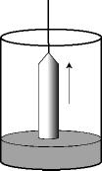
Men laat een kristal zeer zuiver silicium, de zogeheten kiem, neer op een hoeveelheid gesmolten EGS. Aan het oppervlak van de kiem stolt het silicium. Door het geheel langzaam omhoog te trekken, ontstaan uiteindelijk lange staven zeer zuiver silicium. Dit silicium is geschikt voor toepassing in computerchips.
Het stollingsproces zorgt voor extra zuivering van het silicium. De extra zuivering is te verklaren door de verschillende oplosbaarheden van een onzuiverheid in vast en vloeibaar silicium. Aan het grensvlak tussen vast en vloeibaar silicium stelt zich namelijk een verdelingsevenwicht in. De waarde van de evenwichtsconstante K voor dit verdelingsevenwicht kan worden berekend volgens:
$$K=\frac{C_{s}}{C_{1}}$$
Hierin is C_{s} de concentratie in mol L^{–1} van de onzuiverheid in vast silicium en C_{l} de concentratie van de onzuiverheid in vloeibaar silicium.
Voor enkele onzuiverheden in silicium zijn de waarden van K vermeld in tabel 2.
tabel 2

Element | Al | As | B | C | Cu | Fe | Sb
K | 2.10^{–3} | 3.10^{–1} | 8.10^{–1} | 7.10^{–2} | 4.10^{–6} | 8.10^{–6} | 2.10^{–2}
Uit tabel 2 is af te leiden hoe groot het gedeelte van een aanwezige verontreiniging is, dat in het vaste silicium terechtkomt.
2p 22 Leg uit van welk element uit tabel 2 het grootste gedeelte wordt verwijderd uit het silicium als gevolg van het Czochralski-proces.
Het silicium dat in het Czochralskiproces wordt ingevoerd, bevat minder dan 1 deeltjes-ppb boor. Eén deeltjes-ppb is één deeltje onzuiverheid per 10⁹ deeltjes. Een nadeel van het Czochralskiproces is dat voor een goede kwaliteit van de siliciumstaven, niet al het vloeibare silicium kan worden gekristalliseerd. Dit komt doordat gedurende het proces, de concentratie van de vervuiling in het vloeibare silicium stijgt.
3p 23 Bereken vanaf welke concentratie in mol L^{–1} boor in vloeibaar silicium het gehalte boor in de siliciumstaaf boven de 1,0 deeltjes-ppb komt.
De dichtheid van vast silicium bij de smelttemperatuur bedraagt 2,2·10³ kg m^{–3}.

scheikunde VWO 2016-1
uitwerkbijlage
